Министерство образования и науки Республики Казахстан

Северо-Казахстанский университет им. М. Козыбаева

ПРОЕКТНАЯ РАБОТА 2
На тему: «Программирование виджетов с помощью Tkinter и разработка простейшей ИС»
Группа 5

Выполнили студенты  группы АПО-19 | Кальяскаров А.М.  Исенгужин Р. А.  Тарасюк А. В.  Селимгерей Н. Е.
Научный руководитель  доцент, PhD | Астапенко Н. В.

Петропавловск, 2022
СОДЕРЖАНИЕ

1 Постановка задачи 3
2 Описание работы 4
3 Распределение ролей в группе. 5
3 Архитектура 7
4 Описание работы 8
5 Тестирование 9
Заключение 11

1 Постановка задачи

В данной групповой работе были поставлены следующие задачи:
- Создать архитектуру проекта и разработать интерфейс, в соответствии с темой проекта.
- Осуществить ввод и хранение данных в БД
- Использовать минимум 5 видов виджетов
- Предоставить весь функционал в главном меню
- Создание исполняемого файла

2 Описание работы

Перед командой были поставлены следующие задачи:
- Ознакомиться с Лабораторной работой №2. Изучить минимальные требования к проекту.
- Определиться с темой проекта.
- Распределить обязанности между членами группы.
- Продолжить работу в GitHub.
- Составить примерный план проекта.
- Начать работу над проектом.
- Реализация минимальных требований проекта.
- Обучение и демонстрация членам команды основные функции проекта.
- Изучение и обучение членов команды виджетам в Python.
- Итоговая проверка проекта и проверка подготовленности членов команды.
Выполнено из поставленных задач:
- Ознакомились с Лабораторной работой №2. Изучили минимальные требования к проекту. Ознакомились с предоставленным материалом.
- Выбрали тему проекта. В качестве темы выбрали Трудоустройство .
Название игры «JobHunter».
- Распределили обязанности между членами группы.
- Продолжили ознакомление с работой в GitHub. Использовали небольшой пример для наглядного примера
- Составили план проекта. Продемонстрировали примерный вид программы всем участникам команды.
- Начали верстку кода проекта. Создали виджеты .
- Реализовали минимальные требований проекта.
- Все члены команды использовали GitHub
- Ознакомили и обучили всех членов команды основным функциям проекта, а также продемонстрировали.
- Ознакомили и обучили всех членов команды виджетам в Python.
- Подвели итоги проекта и разобрали недопонимания определенных тем всех членов команды.

3 Распределение ролей в группе.

После того как тема проекта была выбрана и был изучен материал, мы приступили к распределению ролей в группе, для более эффективной реализации решения проекта. Каждый участник группы имел свою поставленную задачу в соответствии с таблицей 3.2, кроме того, у каждого участника кроме основной его задачи стояла еще одна задача, а именно объяснение своей части выполненной работы другим участникам, а также их обучение.

Таблица 3.2
Описание выполненных работ участниками команды
Участник | Выполненная им работа
Кальяскаров А.М. | Разработка программы, выбор стека технологий, исправление ошибок, дизайн интерфейса программы.
Исенгкжин Р. А. | Работа с GitHub, формирование итогового отчета.
Тарасюк А. В. | Формирование и распределение задач для участников команды, проверка хода работы, формирование структуры проекта, описание алгоритмов работы программы, помощь в разработке.
Селимгерей Н. Е.

3 Архитектура

При проектировании данного сервиса, использовалась концепция Роберта Мартина "Чистая архитектура". Она предполагает построение приложения в виде набора независимых слоёв, что облегчает тестирование, уменьшает связность и делает приложение более простым для понимания.
На схеме (Рисунок 3.1), представлено строение архитектуры сервиса "JobHunter"

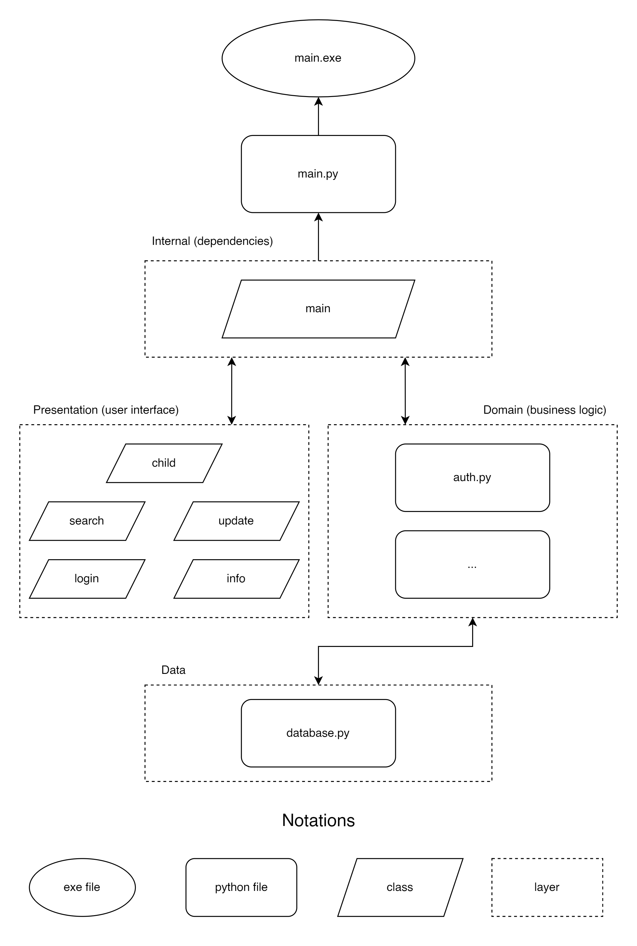
Рисунок 3.1 Архитектура программы “JobHunter”
При проектировании базы данных было выделено 2 сущности: users, posts.

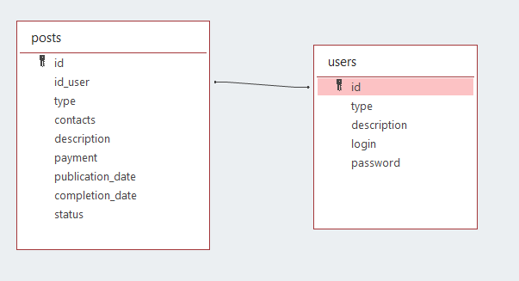

Рисунок 3.1 Сущности базы данных

Между данными сущностями присутствует связь (n-1), связь реализована через атрибут сущности users «id».+

4 Описание работы

Первый этапом для нас являлось создание окна для всех разрешений экрана, чтобы реализовать мы использовали встроенные в tk функции вычисления окна, так же присвоили к окну атрибут -zoomed , в основном окне мы расположили виджеты с выравниванием через tk.pack(), так же мы указали методы в классе main, которые переходят в дочерние класс child, open_dialog и тд. В дочерних окнах мы ставим запрет на расширение окна т.к. это и не требуется для пользователя, потому что размер указан минимальный. В дочерних окнах происходит связь с базой данных. А вывод происходит с помощью tk.treeview в главном окне.

5 Тестирование

Протестируем и проверим подходить ли наш проект под требования данной проектной работы в соответствии с рисунком 5.1.

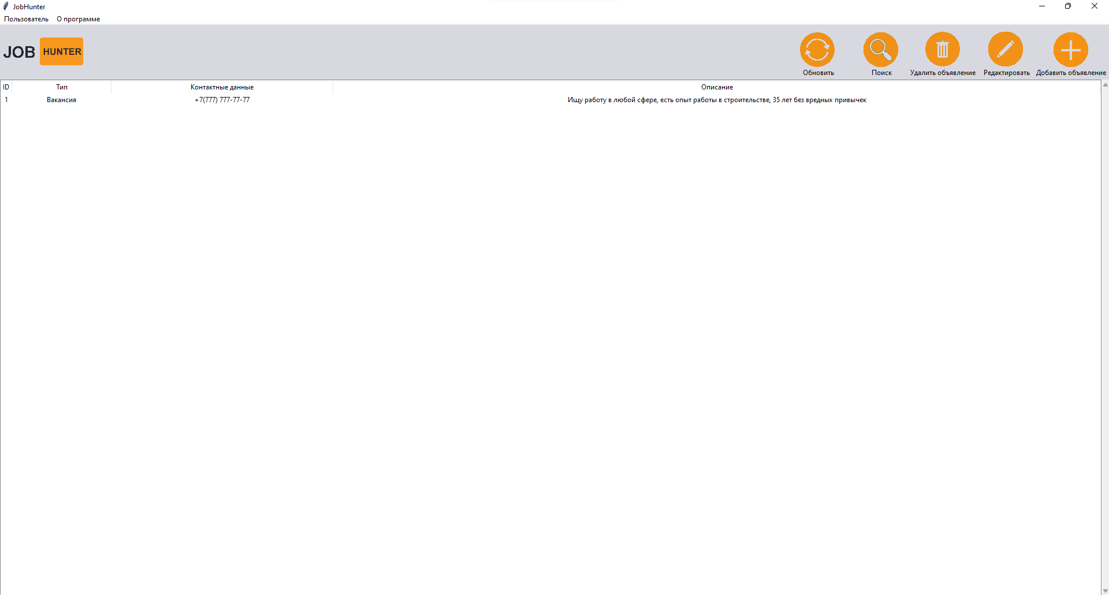

Рисунок 5.1 Тестирование программы

В нашей программе при запуске исполняемого файла осуществляется вывод данных из базы данных, так же у нас имеется пять функциональных кнопок справа.

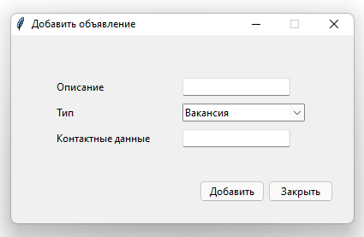

Рисунок 5.2 Кнопка Добавить объявление

Данная кнопка добавляет данные в таблицу базы данных, в окне видны три блока текста, два блока ввода и один выпадающий список.

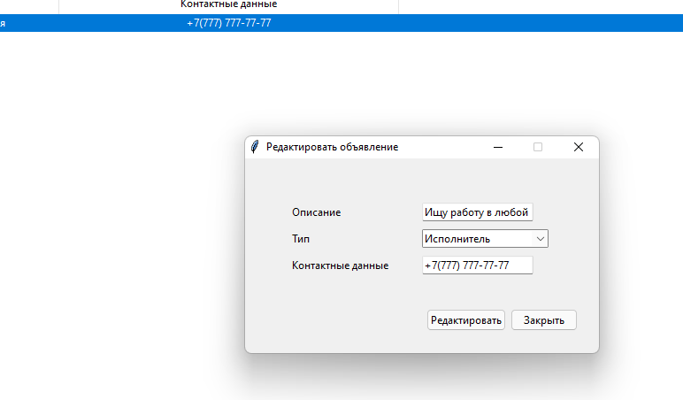

Рисунок 5.3 Кнопка Редактировать объявление

В данном окне мы изменяем данные в таблице базы данных, заменяя прошлые значения.

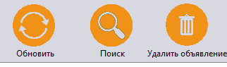

Рисунок 5.4 Кнопки “Обновить” “Поиск” “Удалить объявление”

Кнопка Обновить используется что бы переподключить базу данных для отображение списка. Кнопка поиск предназначена для поиска по описанию. Удалить объявление предназначена для удаления объявления.

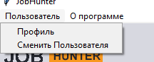

Рисунок 5.4 Выподающее меню
В данном меню мы имеет управление аккаунтом, а рядом вкладку “О программе”

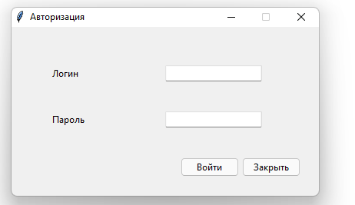

Рисунок 5.5 Окно авторизации

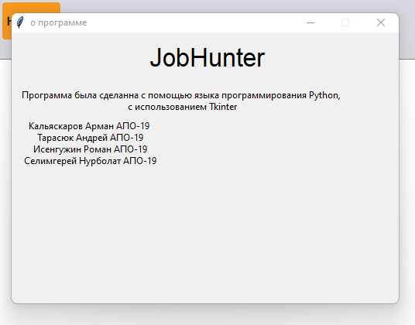

Рисунок 5.6 Окно “О программе”

Заключение
В ходе выполнения проектной работы были изучен Tkinter и большинство других библиотек Python. Проект приложения «JobHunter» реализован и удовлетворяет всем требованиям задания.
Был получен опыт работы в команде, с четким разделением обязанностей. Данный подход показал повышение в скорость разработки и отладки приложения. Каждый член команды отвечал за выполнение только своих задач, что гарантировало качество выполнения

